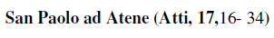

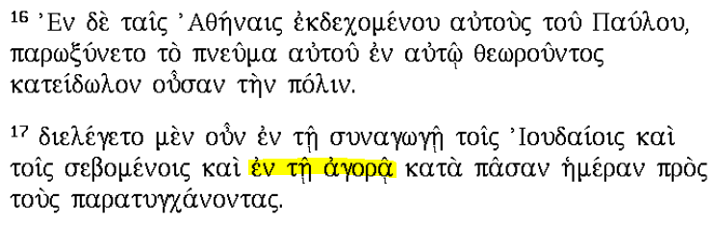
--
E mentre Paolo li attendeva in Atene, faceva soffrire lo
spirito che era in lui in lui stesso, vedendo quella città
abbandonata all’idolatria. Disputava egli pertanto nella
sinagoga con i Giudei e con i proseliti, e nel foro ogni
giorno con chi vi si incontrava.
--
